Lợi ích khi tụng niệm thần chú Phật Mẫu Chuẩn Đề

Thần chú Phật Mẫu Chuẩn Đề là một thần chú nổi tiếng trong Phật giáo. Thần chú có thể giúp khai mở trí tuệ Bát Nhã và giúp người niệm gặp nhiều thuận lợi trong mọi lĩnh vực của cuộc sống.
Chuẩn Đề, Phạn ngữ là Cundì, Cunïdïhi (चुन्दी), dịch nghĩa là Năng hành, Thành thực hay Thanh tịnh. Năng hành nghĩa là Bồ tát có thệ nguyện rộng lớn, trí tuệ sâu xa, đầy đủ mọi năng lực để làm bất cứ việc gì cũng đều đem đến sự lợi ích cho chúng sinh. Thành thực có nghĩa Bồ tát có công năng vi diệu, từ nơi pháp Không tưởng quán ra pháp Giả, khiến chứng đắc cảnh giới Niết bàn, bạt trừ mọi vọng huyễn sinh tử. Thanh tịnh nghĩa là Bồ tát đã chứng đắc được bản tâm, khéo an trụ trong tự tánh thanh tịnh.
Chuẩn Đề gọi đủ là Thất Câu Chi Phật Mẫu Chuẩn Đề. Theo “Nhị khóa hiệp giải” thì Câu chi nghĩa là trăm ức, Thất câu chi là bảy trăm ức, Phật mẫu là mẹ sinh ra chư Phật. Danh hiệu Thất Câu Chi Phật Mẫu Chuẩn Đề có nghĩa thời quá khứ đã có bảy trăm ức Bồ tát do tu pháp môn Chuẩn Đề tam muội mà chứng quả Vô thượng Bồ đề và chúng sinh đời sau muốn thành tựu Phật quả cũng phải nương theo pháp môn này để tu hành.
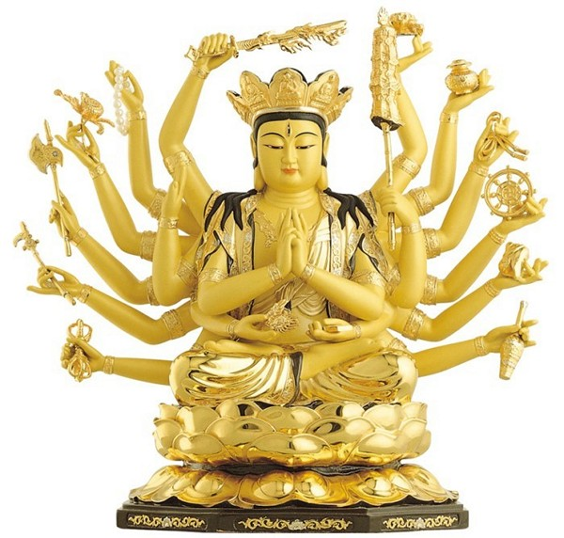

Chuẩn Đề, Phạn ngữ là Cundì, Cunïdïhi (चुन्दी), dịch nghĩa là Năng hành, Thành thực hay Thanh tịnh.

Hình tướng Bồ tát Chuẩn Đề:
Theo kinh “Thất Câu Chi Phật Mẫu Sở Thuyết Chuẩn Đề Đà La Ni”, kim thân của Bồ tát có thân màu vàng lằn điển quang trắng: màu vàng tượng trưng cho Thai Tạng Giới, màu trắng tượng trưng cho Kim Cương Giới. Màu vàng trắng biểu thị cho nghĩa “Lý Trí chẳng hai, Định Tuệ một thể” và biểu thị cho Đức Năng Sinh của chư Phật.
Ngài chỉ ngồi kiết già trên tòa sen, toàn thân có hào quang, trên thì đắp y, còn dưới thì mặc xiêm đều trọn một sắc trắng, trên đầu có điểm ngọc anh lạc và trên ngực có hiện ra một chữ “vạn”. Hai cườm tay có đeo hai chiếc bằng ốc trắng, hai bên cánh tay trỏ có xuyến thất châu, hai tai trái có đeo ngọc bửu đương.
Trên đầu Ngài đội mão Hoa quang, trên mão ấy có hóa hiện ra 5 vị Như Lai. Nơi mặt Ngài có 3 con mắt, trong mỗi con mắt ấy ánh lên nét nhìn sắc xảo, dường như đang quán chiếu khắp mười phương mà sinh lòng từ mẫn cứu giúp chúng sinh. Ba mắt là Phật Nhãn, Pháp Nhãn, Tuệ Nhãn - biểu thị cho nghĩa “Ba Đế chẳng dọc chẳng ngang, nhất như bình đẳng”.
Thân Ngài có mọi loại trang nghiêm tỏa ánh hào quang tròn sáng rực lửa: Sắc Pháp biểu thị cho nghĩa của Thai Tạng Giới. Mọi loại biểu thị cho các Pháp như cát bụi. Trang nghiêm biểu thị cho nghĩa Bồ tát dùng phiền não làm Bồ đề. Ánh hào quang tròn sáng rực lửa biểu thị cho nghĩa Tâm Pháp của Kim Cương Giới là Trí hay phá mọi ám chướng của Tâm hư vọng.
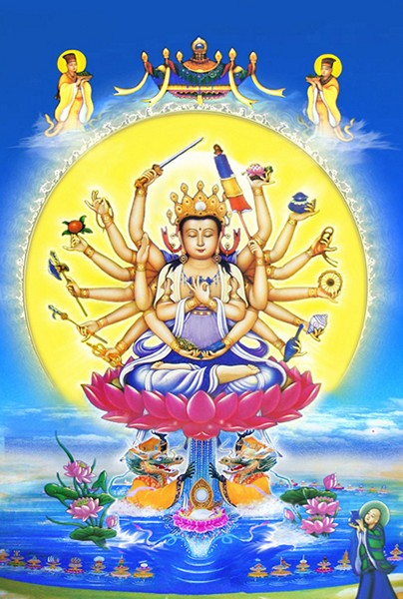

Thân Ngài có mọi loại trang nghiêm tỏa ánh hào quang tròn sáng rực lửa: Sắc Pháp biểu thị cho nghĩa của Thai Tạng Giới.
Toàn thân của Ngài có mười tám cánh tay, trên mỗi cánh tay đều đeo vòng xuyến khảm xà cừ và cầm các pháp khí biểu thị cho các Tam Muội Gia.
Hai bàn tay ở trên hết thì kiết ấn Chuẩn Đề, như tướng đương lúc thuyết pháp.
Tay trái thứ hai cầm lá phướn như ý, còn tay mặt kiết ấn thí vô úy.
Tay trái thứ ba cầm một bông sen đỏ, còn tay mặt cầm cây gươm.
Tay trái thứ tư cầm một bình nước, còn tay mặt cầm một xâu chuỗi Ni ma bửu châu.
Tay trái thứ năm cầm một sợi dây kim cang, còn tay mặt cầm một trái la ca quả.
Tay trái thứ sáu cầm một cái bánh xa luân, còn tay mặt cầm một cái búa.
Tay trái thứ bảy cầm cái pháp loa, còn tay mặt cầm cái thiết câu.
Tay trái thứ tám cầm một cái bình như ý, còn tay mặt cầm một cái chày kim cang.
Tay trái thứ chín cầm một cuốn kinh Bát Nhã Ba La Mật, còn tay mặt cầm một xâu chuỗi dài.
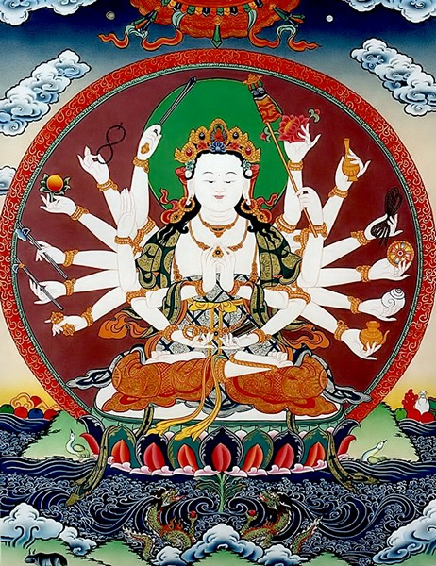

Ngài ngồi trên tòa sen, dưới có hai vị Long Vương ủng hộ. Đó là bửu tượng của Ngài đại lược như vậy, nếu ai có lòng trì niệm, muốn chiêm vọng và quán tưởng thì vọng niệm chẳng sinh mà chân tâm hiển hiện.
Những pháp khí Bồ tát cầm nắm ở hai tay trái phải khác nhau mang ý nghĩa thâm sâu trong diệu dụng độ sinh của Ngài. Tay phía bên phải Bồ tát nắm những khí vật hung dữ như chày, móc câu, búa... là những vật dụng để hàng phục chúng sinh cang cường, khiến họ quy hướng Chánh pháp. Còn tay phía bên trái lại gồm các vật báu như hoa sen, dải lụa, hộp kinh... có nghĩa là sau khi đã hàng phục lại ban phát cho chúng sinh những thánh tài Phật pháp để họ có thể tu tập giải thoát. Hình ảnh Bồ tát cầm nắm pháp khí sai khác như thế là nhằm biểu lộ uy lực vĩ đại trong việc hàng trừ ma chướng và công năng màu nhiệm ủng hộ người tu của Ngài.
Ngài ngồi trên tòa sen, dưới có hai vị Long Vương ủng hộ. Đó là bửu tượng của Ngài đại lược như vậy, nếu ai có lòng trì niệm, muốn chiêm vọng và quán tưởng thì vọng niệm chẳng sinh mà chân tâm hiển hiện. Nếu công phu thuần thục lâu rồi, chẳng có chút gì gián đoạn, thì sẽ đặng phước quả rất rộng lớn, có ngày đạt tới nơi cực quả Bồ đề.
Trong Kim Cương Giới thì Chuẩn Đề được nhận biết dưới danh hiệu Kim Cương Hộ Bồ tát (Ràksïa Bodhisatva) là một trong bốn vị Bồ tát thân cận của đức Phật Thích Ca ở phương Bắc.

Hạnh nguyện Bồ tát Chuẩn Đề:
Theo kinh “Chuẩn Đề Đại Minh Đà La Ni”, Bồ tát Chuẩn Đề là hóa thân của đức Quán Thế Âm, thị hiện vào trong sáu đường sinh tử để hóa độ chúng sinh. Ngài là vị Bồ tát có thệ nguyện hộ trì Phật pháp và hộ mạng cho những chúng sinh nào trí tuệ kém cỏi, nghiệp chướng sâu dày, thân nhiều tật bệnh, thọ mạng ngắn ngủi...
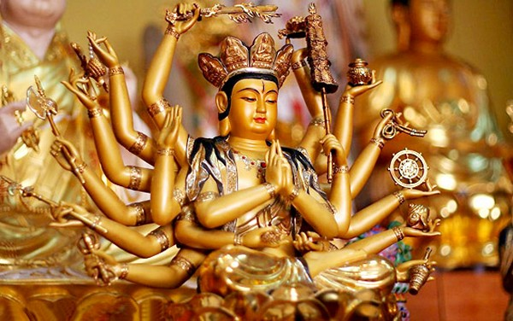

Bồ tát vì thương tưởng chúng sinh vốn nhiều chướng nạn như thân đa tật bệnh, trí tuệ kém cỏi hoặc lỡ đã tạo các ác nghiệp sâu dày... nên Ngài đối trước Phật tuyên nói thần chú, để giải trừ các hoặc nghiệp cho chúng sinh.
Bồ tát vì thương tưởng chúng sinh vốn nhiều chướng nạn như thân đa tật bệnh, trí tuệ kém cỏi hoặc lỡ đã tạo các ác nghiệp sâu dày... nên Ngài đối trước Phật tuyên nói thần chú, để giải trừ các hoặc nghiệp cho chúng sinh. Kinh Chuẩn Đề có nói:
“Bấy giờ đức Phật trụ tại vườn cây của hai ông Kỳ Đà, Tu Bạt, được bốn chúng và tám bộ cung kính vi nhiễu, lúc đó Bồ tát Chuẩn Đề vì thương tưởng đến chúng sinh thời mạt pháp nghiệp dày phước mỏng, nên Ngài vào định Chuẩn Đề tam muội, rồi thuyết pháp, thuật lại thần chú này là chỗ bảy trăm ức đức Phật đã nói: Nam mô tát đa nẫm, tam miệu tam bồ đề, câu tri nẫm đạt điệt tha. Án chiết lệ chủ lệ Chuẩn Đề ta bà ha”.
Oai lực của thần chú Chuẩn Đề là bất khả tư nghì, như đã nói, bảy trăm ức đức Phật quá khứ nhờ trì niệm thần chú này mà thành tựu Phật đạo. Bồ tát Long Thọ - một trong bốn vị Bồ tát có công lớn chấn hưng Phật giáo Đại thừa, khi sinh tiền Ngài chuyên trì tụng thần chú này. Ngài có làm bài kệ tán thán Bồ tát Chuẩn Đề để mọi người mỗi khi đọc tụng thần chú này được thêm phần tín tâm, tăng trưởng lòng ngưỡng mộ và dễ thành tựu sự cảm ứng, gia hộ của Ngài.
“Khể thủ quy y Tô tất đế
Đầu diện đảnh lễ Thất câu chi
Ngã kim xưng tán Đại Chuẩn Đề
Duy nguyện từ bi thùy gia hộ”.
Bài kệ bốn câu, câu đầu kính lạy Pháp bảo, câu hai kính lạy Phật bảo và câu ba kính lạy Tăng bảo mà đại diện là Bồ tát Chuẩn Đề, câu bốn là cầu xin Tam bảo thùy từ gia hộ cho mình khi trì tụng thần chú này được thành tựu mọi công đức từ bi và trí tuệ như Bồ tát Chuẩn Đề.
Kinh Duy Ma nói: “Bồ tát vốn không có bệnh, nhưng sở dĩ bệnh là vì chúng sinh bệnh”. Chúng sinh ở thời mạt pháp nghiệp chướng nặng nề. Vì thế, trong các pháp hội lúc Phật thuyết pháp, có rất nhiều vị Bồ tát đã đối trước Phật phát nguyện hộ trì Chánh pháp và ủng hộ chúng sinh tu tập trong đời mạt pháp về sau.

Lợi ích khi tụng niệm thần chú Phật Mẫu Chuẩn Đề
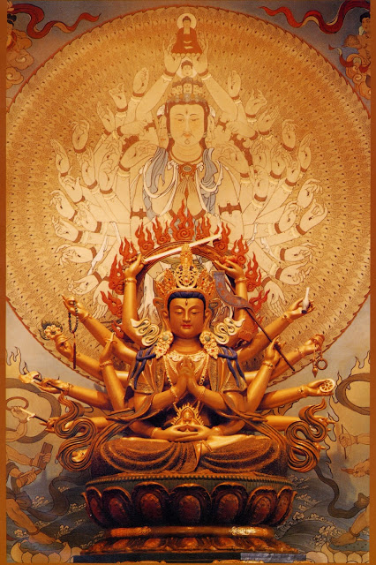

Mỗi hành giả trên bước đường tu cần đặt trọn vẹn niềm tin và tâm thành kính lễ, trì niệm thần chú Chuẩn Đề để cầu Bồ tát gia hộ, ngõ hầu vượt thoát khỏi chướng duyên, ma nghiệp là điều không thể thiếu trong các thời khóa công phu tu niệm hàng ngày của mỗi người phật tử.
Đức Phật Thích Ca cũng giảng giải về tác dụng của việc tụng bài chú Chuẩn Đề. Bài chú được cho là gắn với khả năng thanh tịnh, nâng đỡ trong tự nhiên và liên quan chặt chẽ đến việc giải thoát cho bản thân:
“Nếu có tỳ khưu, tỳ khưu ni, ưu bà tắc, ưu bà di nào thọ trì đọc tụng thần chú này mãn 80 vạn biến thì những tội ngũ vô gián đã tạo từ vô lượng kiếp đến nay hết thảy đều được tiêu diệt. Sanh ra chỗ nào cũng gặp chư Phật và Bồ Tát, đời sống tư sanh tùy ý đầy đủ, đời đời thường được xuất gia, trì đủ luật nghi tịnh giới của Bồ Tát, thường sanh nhơn thiên, không đọa ác thú, thường được chư thiên thủ hộ. Nếu có những người tại gia nam nữ thường trì tụng, thì nhà kẻ ấy không có khổ não tai ương, bịnh khổ. Ra làm việc gì đều được hanh thông, nói ra lời gì đều được tín thọ.
Nếu tụng thần chú này mãn 10 vạn biến trong chiêm bao thấy được chư Phật, Bồ Tát, Thanh Văn, Duyên Giác tự thấy trong miệng mửa ra vật đen. Nếu có ngũ nghịch tội thì không được thấy những hảo mộng như vậy. Nên tụng mãn 70 vạn biến thì sẽ được thấy những tướng như trước cho đến mộng thấy mửa ra sắc trắng như sữa, cơm, vân vân thời phải biết người đó tội diệt, được tướng thanh tịnh”.
Mỗi hành giả trên bước đường tu cần đặt trọn vẹn niềm tin và tâm thành kính lễ, trì niệm thần chú Chuẩn Đề để cầu Bồ tát gia hộ, ngõ hầu vượt thoát khỏi chướng duyên, ma nghiệp là điều không thể thiếu trong các thời khóa công phu tu niệm hàng ngày của mỗi người phật tử.

